- 無線LAN
15.5 練習題組
15.5.1 小考
可在本書英文網站 (www.mhhe.com/forouzan) 練習本章互動式的小考題組。建議同學在繼續各題組練習之前上網作答，來檢驗對本章素材的了解程度。
15.5.2 問答題
- 藍牙無線電層的調變技術為何？換句話說，數位資料（位元）如何改變為類比訊號（無線電波）？
- 微網可以有 8 台以上的站台嗎？請說明。
- 比較藍牙架構中的微網和散網。
- 哪些是 CSMA/CD 不能使用於無線 LAN 的理由？
- 說明為何無線 LAN 需要片段切割？
- 為何無線 LAN 的 SNR 通常比有線 LAN 的 SNR 低？
- 比較有線 LAN 和無線 LAN 在現今通訊環境中的媒體？
- 藍牙使用的展頻技術為何？
- AP 在無線網路中扮演的角色與鏈結層交換器在有線網路中的角色一樣。不過鏈結層交換器沒有 MAC 位址，但 AP 通常需要。請說明。
- 藍牙基頻層使用的 MAC 協定為何？
- 802.3（有線 Ethernet）使用的 MAC 位址和 802.11（無線 Ethernet）使用的 MAC 位址屬於不同的位址空間嗎？
- 藍牙的無線電層其角色為何？
- 藍牙網路中的通訊，其真正使用的頻寬為何？
- 為何藍牙通常被稱為無線個人區域網路 (WPAN)，而不是無線區域網路 (WLAN)？
- 多通道傳導是什麼意思？在無線網路中的效益為何？
- 解釋為何無線 LAN 的 MAC 協定比有線 LAN 的重要。
- 請填空。藍牙 83.5 MHz 的頻寬分割為_______個頻道，每一個______MHz。
- 解釋有線 LAN 為何只有一種訊框，但無線 LAN 則有 4 種。
- 解釋為何無線 LAN 的訊號比有線 LAN 更容易衰減，請忽略雜訊和干擾。
- AP 可將無線網路連到有線網路。那麼此時的 AP 需要二個 MAC 位址嗎？
- 藍牙的 L2CAP 其角色為何？
15.5.3 演練題
- 在沒有 AP 的 BSS 中（特定網路），有 5 個站台：A、B、C、D 和 E。A 要送訊息給B。假設網路使用 DCF 協定，請回答下列問題：
a. 訊框交換時，To DS 和 From DS 的位元值各為何？
b. 哪一個站台傳送 RTS 訊框，此（這些）訊框的位址欄位之值為何？
c. 哪一個站台傳送 CTS 訊框，此（這些）訊框的位址欄位之值為何？
d. 哪一個站台傳送資料訊框，此（這些）訊框的位址欄位之值為何？
e. 哪一個站台傳送 ACK 訊框，此（這些）訊框的位址欄位之值為何？
- 假設兩個 802.11 無線網路透過路由器連到外面的 Internet，如圖15.24。路由器收到IP資料元其目的地IP位址是24.12.7.1，並要傳送到其相對應的無線主機。說明它的過程，並描述位址 1、位址 2、位址 3 和位址 4 的值是如何決定的。
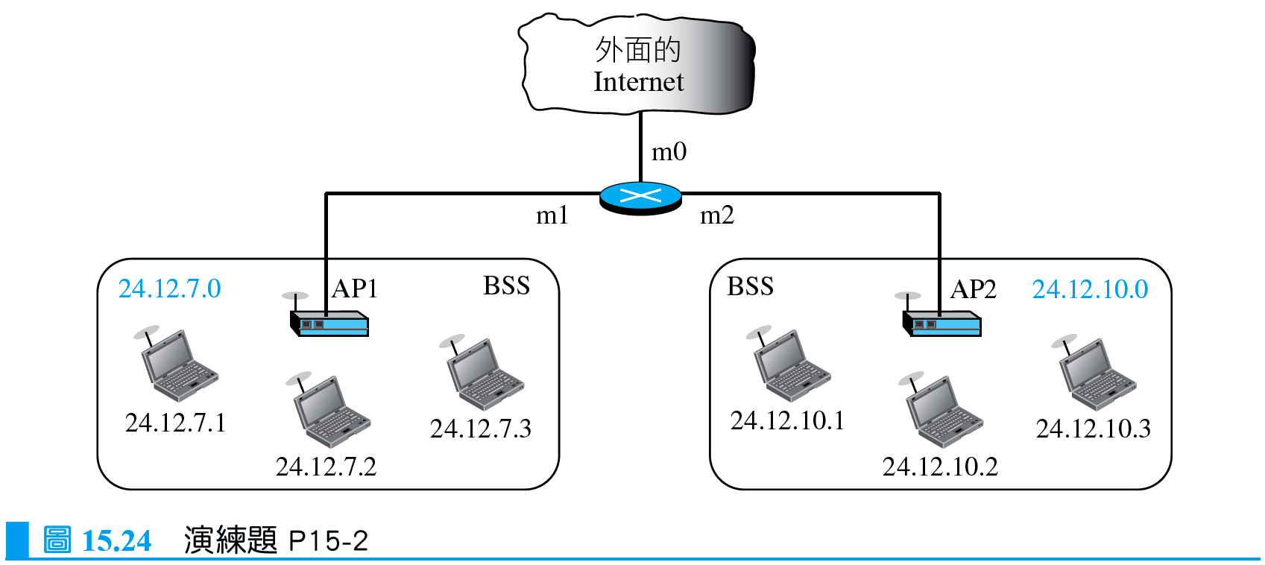
- 作一些研究並找出使用 DCF MAC 子層的 802.11 網路如何完成流量和錯誤控制。
- 在 802.11 的通訊中，酬載（訊框主體）是 1200 位元組。站台決定切割訊框為 3 個片段，每一個為 400 位元組的酬載。回答下列問題：
a. 如果沒有片段切割時，資料訊框的大小為何？
b. 切割後的片段，每個訊框大小為何？
c. 切割後所送出的總位元組數為何？（忽略額外的控制訊框。）
d. 因為切割而多傳送了多少位元組？（同樣地，忽略額外的控制訊框。）
- 802.11 使用 4 種不同的訊框間隔 (IFS) 來延遲在不同情形下的訊框傳輸。當頻道閒置時，低速率的訊務可等待高速率的訊務。通常此 4 種 IFS 使用於不同的實施，如圖15.25 所示。請解釋這些 IFS 的目的（你可能需要利用 Internet 作一些研究）。
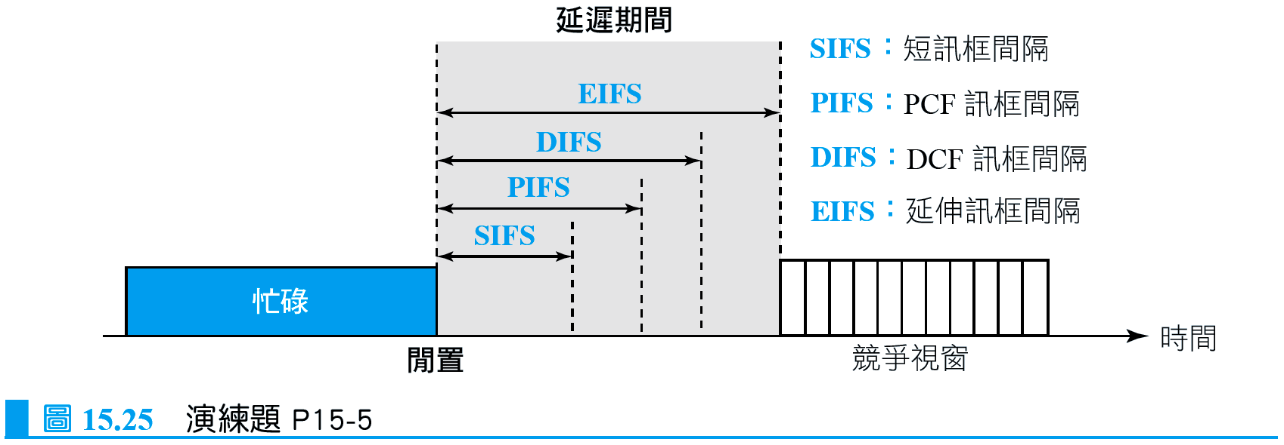
- 再圖15.26中，兩無線網路BSS1和BSS2透過無線分散系統(DS)（一種 EthernetLAN）連接起來。假設 BSS1 的 A 要傳送訊框到 BSS2 的 C。請展示 3 個 802.11 和802.3 傳輸中的訊框其位址之值：A 到 AP1、AP1 到 AP2，以及 AP2 到 C。注意 AP1和 AP2 的通訊是發生在有線的環境中。
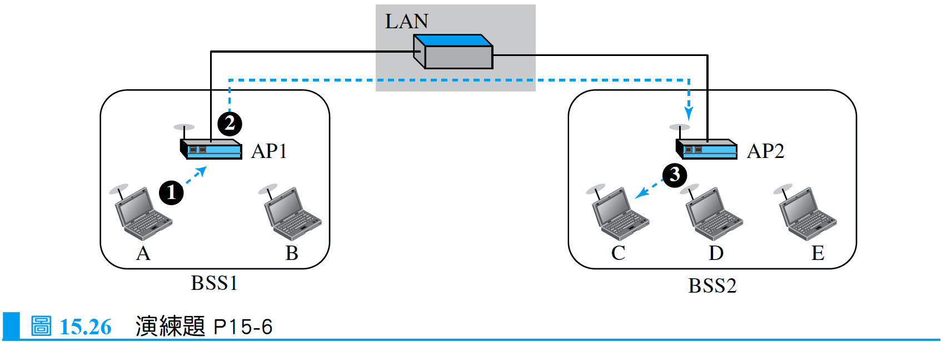
- 重複上一題（圖 15.26），但假設分散系統也是無線。AP1 透過無線頻道連上 AP2。展示所有通訊區段的位址之值：從 A 到 AP1、從 AP1 到 AP2，以及 AP2 到 C。
- 雖然 RTS 訊框所定義的時間值，使得 NAV 在剩下的會期產生效益，為何 802.11 定義會期中使用的其他訊框必須為 NAV 重新定義剩下的週期？
- 假設訊框從 802.11 協定的無線網路移動到 802.3 協定的有線網路。展示 802.11 訊框的欄位值如何填入 802.3 訊框中。假設轉換發生在兩網路邊界上的 AP。
- 假設訊框從 802.3 協定的有線網路移動到 802.11 協定的無線網路。展示 802.3 訊框的欄位值如何填入 802.11 訊框中。假設轉換發生在兩網路邊界上的 AP。
- 在 802.11 網路中，A 傳送資料訊框（沒有切割）到 B。D 欄位的值 (μs) 在下列的訊框下應將 NAV 週期設為多少：RTS、CTS、資料和 ACK？假設 RTS、CTS 和 ACK 的傳輸時間各為 4 μs。資料訊框的傳輸時間是 40 μs，而 SIFS 的持留時間是 1 μs。傳導時間可忽略。注意每一個訊框需要為 NAV 設定持留時間，以保留剩下媒體所需的時間以完成交易。
- 在 802.11 網路中，有 A、B 和 C 三個站台，C 隱藏於 A 但能被 B 看到（電子的型式）。現在 A 送資料到 B，因為 C 是隱藏，RTS 不會到 C。解釋 C 可發現頻道被 A鎖住，它不應該傳送。
- 在 802.11 網路中，請為下列各情形賦予位址 1 的值（左邊位元定義 To DS，右邊位元定義 From DS）。a. 00 b. 01 c. 10 d. 11
- 在 802.11 網路中，A 傳送 2 個資料片段到 B。D 欄位的值 (μs) 在下列的訊框下應將NAV 週期設為多少：RTS、CTS、資料和 ACK？假設 RTS、CTS 和 ACK 的傳輸時間各為 4 μs。每一個片段的傳輸時間是 20 μs，而 SIFS 的持留時間是 1 μs。傳導時間可忽略。注意每一個訊框需要為 NAV 設定持留時間，以保留剩下媒體所需的時間以完成交易。
- 在 802.11 網路中，請為下列各情形賦予位址 3 的值（左邊位元定義 To DS，右邊位元定義 From DS）。
a. 00 b. 01 c. 10 d. 11
- 在 802.11 網路中，請為下列各情形賦予位址 4 的值（左邊位元定義 To DS，右邊位元定義 From DS）。
a. 00 b. 01 c. 10 d. 11
- IP 協定和 802.11 專案都會切割封包。IP 是在網路層，而 802.11 是在資料鏈結層。比較並對照兩個切割的機制，使用每一個協定中的不同欄位和子欄位。
- 在 802.11 網路中，請為下列各情形賦予位址 2 的值（左邊位元定義 To DS，右邊位元定義 From DS）。
a. 00 b. 01 c. 10 d. 11
- 在 802.11 網路中，3 個站台 A、B 和 C 競爭存取媒體。每一站台的競爭視窗是 31槽。A 隨機挑選第 1 個槽；B 隨機挑選第 5 個槽；C 隨機挑選第 21 個槽。展示每一個站台應遵循的程序。
- BSS ID (BSSID) 是賦予 802.11 網路的 BSS 48 位元位址。作一些研究並找出 BSSID 的用處，以及 BSSID 是如何使用於特定網路和基礎結構網路。
- 在圖 15.24（演練題 P15-2）中，假設 IP 位址是 24.12.10.3 的主機要送 IP 資料元到世界上某處 IP 位址是 128.41.23.12 的主機（不在圖上）。解釋其程序，並展示此案例中的位址 1、位址 2、位址 3 和位址 4（圖 15.24）如何決定。
- 在 802.11 的網路中，假設站台 A 有 4 個片段要傳送到站台 B。如果第一個片段的序號是 3273，那麼其他片段的旗標、片段號碼和序號之值各為何？
- 圖 15.23 展示藍牙基頻層 (802.15) 的訊框格式。根據此格式回答下列的問題：
a. 藍牙網路的位址領域範圍為何？
b. 根據上面圖形的資訊，微網內的站台最多可同時有幾台運作？
15.6 模擬實驗
15.6.1 Applet
我們有建置一些 Java applet 來展示本章討論的主要概念，也強烈建議同學能啟動本書英文網站上的 applet，並仔細地檢視協定的運作。
15.6.2 實驗作業
本使用本書英文網站找出如何使用無線 LAN 的模擬器。這些實驗作業的詳細內容放在網站上。
- 本實驗是要擷取並研究無線主機和 AP 的資訊交換時的無線訊框。見本書英文網站上有關本實驗的詳細描述。

